Test№ 2 Mein Klasse
- Was ist das? Schreib die Sätze.
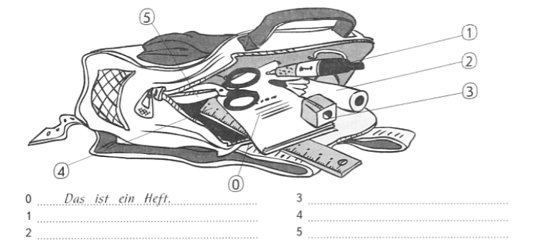
- Welche Zahl ist richtig? Markiere.
zwölf | 11 | 12 | 112
siebenundsechzig | 670 | 67 | 76
zweihundertvierundsiebzig | 472 | 274 | 247
zweitausendvier | 2004 | 204 | 4002
achthundertdreiundsechzig | 863 | 683 | 386

- Korreliere das Russische Wort mit Deutsch.
1 | Das Buch |  |  |  | a | Ластик
2 | Die Brille |  |  |  | b | Пенал
3 | Das Mäppchen |  |  |  | c | Маркер
4 | Der Filzstift |  |  |  | d | Ручка
5 | Der Kuli |  |  |  | e | Книга
6 | Der Radiergummi |  |  |  | f | Очки
1 |  | 2 | 3 | 4 |  |  | 5 | 6

- Wladimir sucht Brieffreunde. Lies und ergänze den Text.
Hallo, ich h___________Wladimir und k_________ aus Jaroslawl. Das i______ in Russland. Ich suche Freunde. Ich b_______ 10 Jahre alt und gehe in die Klasse 5. Ich m_________ Sport. Meine Freund Iwan, Danja und ich sp__________ gern Fußball und Tennis.
Antworte Wladimir. Scheib vier Sätze über dich.
__________________________________________________________________________________________________________________________________________________________________________________________________________________________________________________________________________________________________________________

